Η Τίνα (από το Τερατίνα) στον κήπο

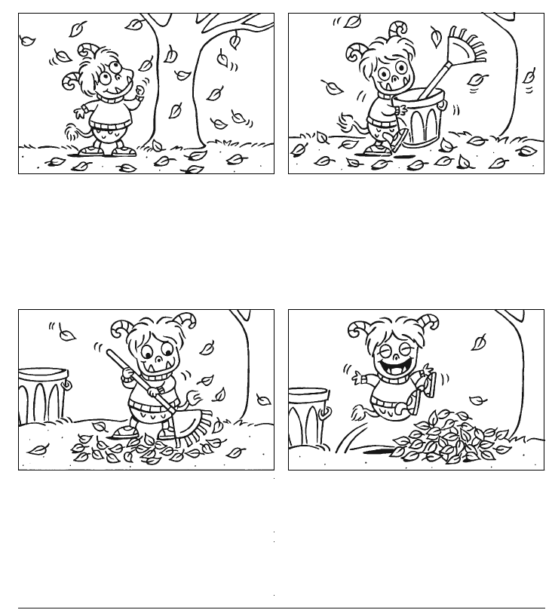
Κοίταξε προσεκτικά τις εικόνες και γράψε στο τετράγωνο που είναι κάτω από κάθε μια, μια - δυο προτάσεις για να περιγράψεις τι ακριβώς έκανε η Τίνα στον κήπο.
…
…
…
…

